FORMARSI PER FORMARE

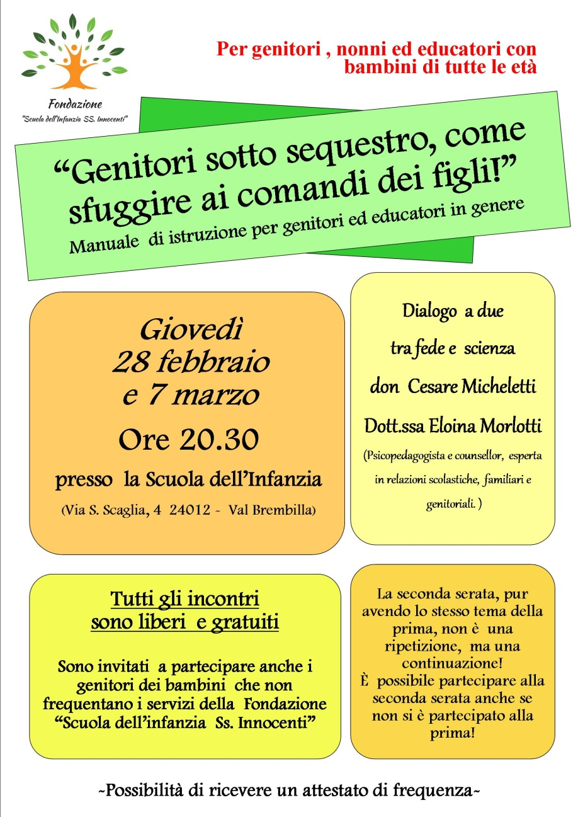Essere genitore o educatore, è forse il mestiere più bello ma anche il più complesso al mondo, i bambini ci pongono continuamente davanti a “sfide educative”, di fronte alle quali a volte siamo preparati, ma che a volte invece ci mettono in crisi. È per sostenere i genitori (ma anche nonni, catechisti, allenatori…) nel complesso compito educativo che la Fondazione “Scuola dell’infanzia Ss. Innocenti” organizza ogni anno dei percorsi di formazione per genitori ed educatori. Quest’anno il percorso di formazione dal titolo “Genitori sotto sequestro, come sfuggire ai comandi dei figli! – Manuale di istruzioni per genitori ed educatori in genere” si svolgerà giovedì 28 febbraio e giovedì 7 marzo dalle 20.30 presso la scuola dell’infanzia e avrà come relatori don Cesare e la dott.ssa Eloina Morlotti, psicopedagogista che collabora ormai da diversi anni con la fondazione.